Actividades periodo Julio- septiembre
29 de julio: entrega de constancias oficiales de RNT a prestadores de servicios turísticos
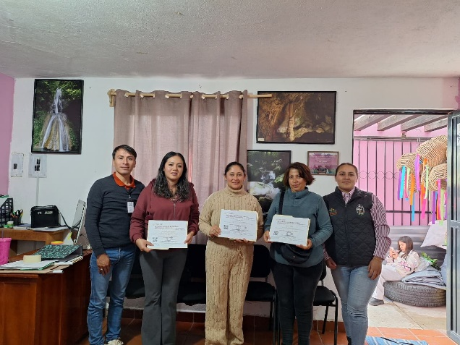
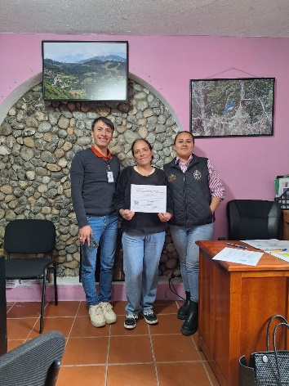

30 de julio: visita a los prestadores de servicios para detectar las zonas de riesgo en sus establecimientos, e invitarlos a realizar sus trámites correspondientes para su adecuado funcionamiento.
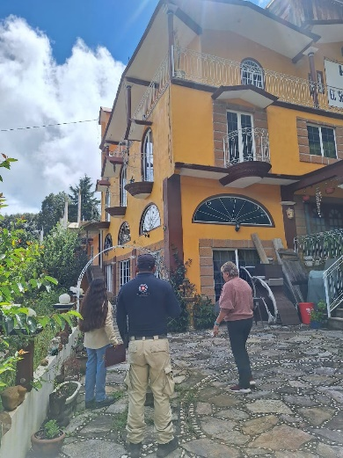
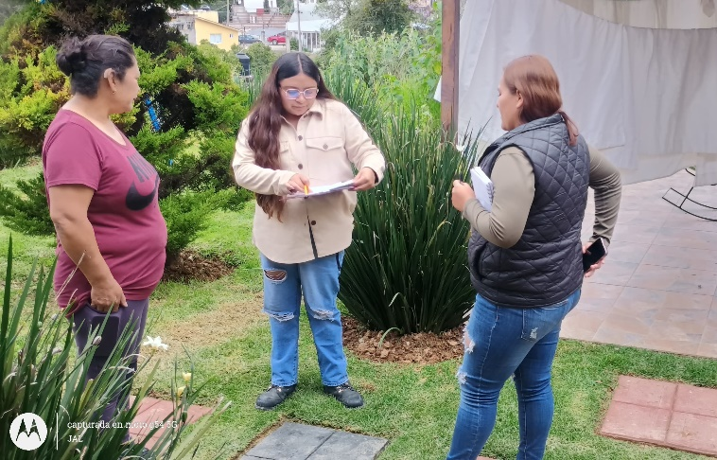

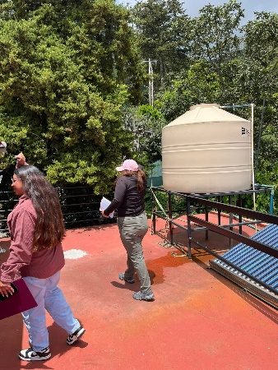
05 de agosto: visita a los prestadores de servicios para detectar las zonas de riesgo en sus establecimientos, e invitarlos a realizar sus trámites correspondientes para su adecuado funcionamiento
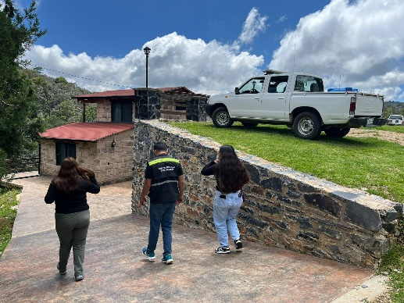
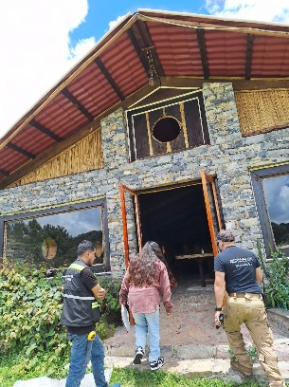

26 de agosto: asistencia con prestadores de servicios turísticos a foro de innovación y sinergia turística en el estado de Querétaro
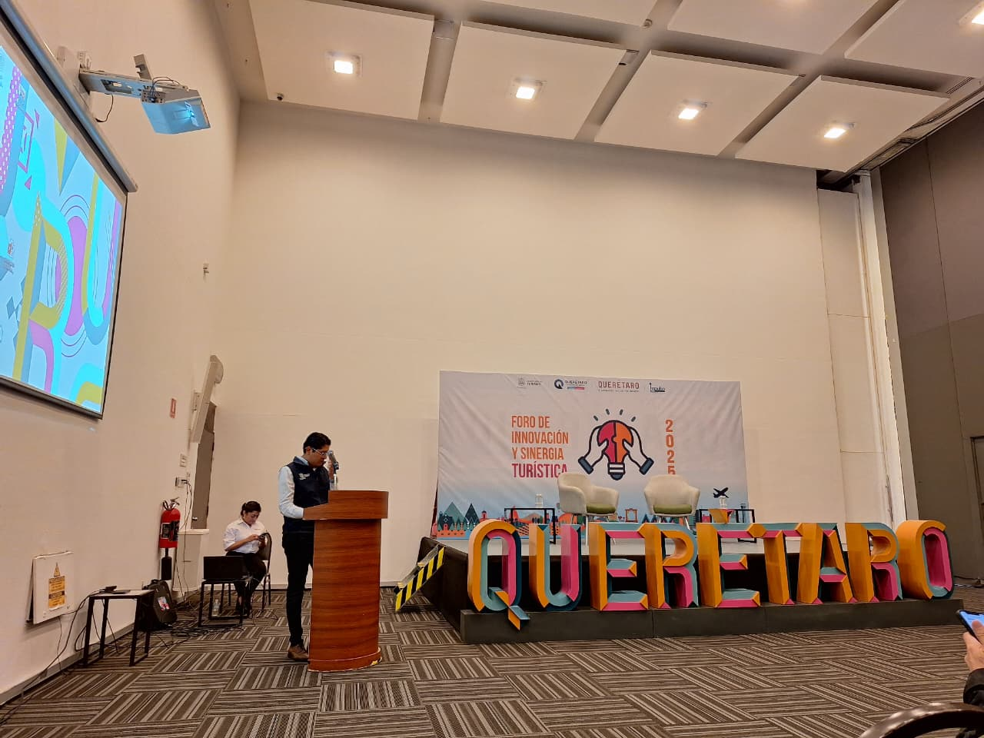
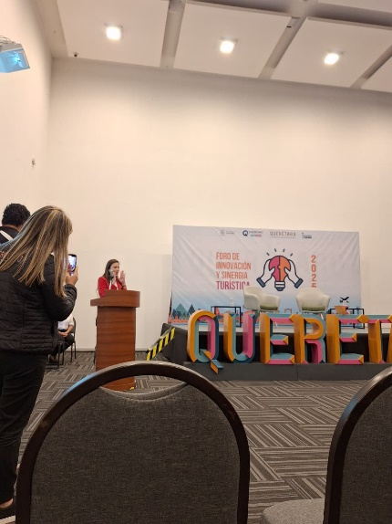

02 de septiembre: visita a los prestadores de servicios para detectar las zonas de riesgo en sus establecimientos, e invitarlos a realizar sus trámites correspondientes para su adecuado funcionamiento.
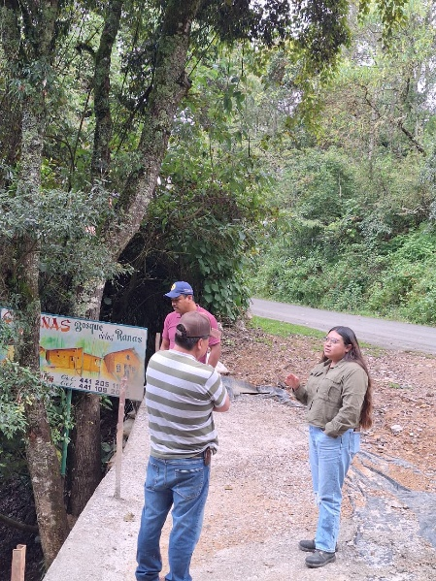
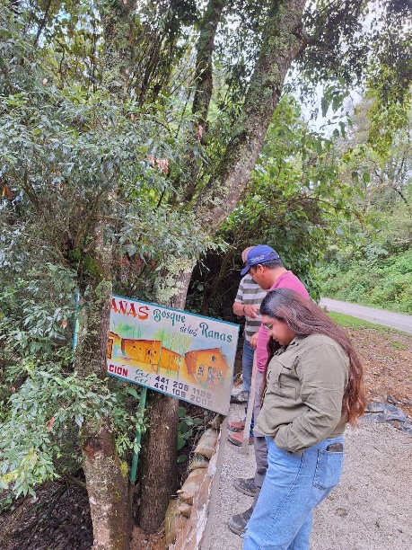

03 de septiembre: reunión con Prestadores de servicios turísticos para la entrega de consulados turísticos, folletos informativos, información para la regulación de establecimiento, y constancias de RNT
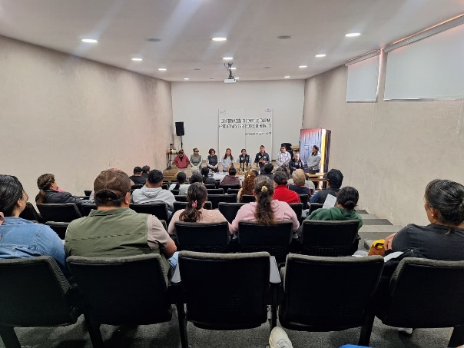
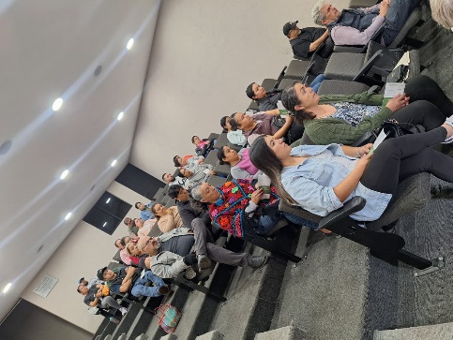
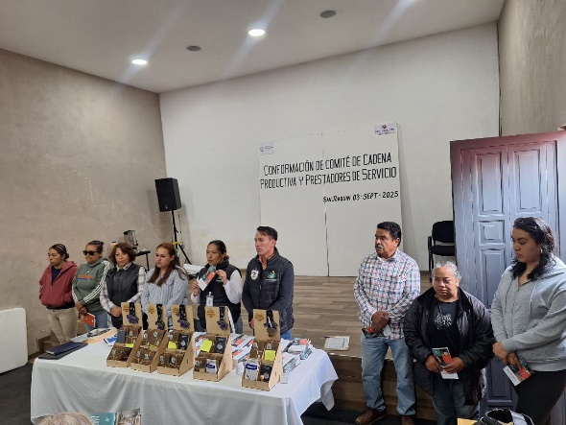

03 de septiembre: visita a los prestadores de servicios para detectar las zonas de riesgo en sus establecimientos, e invitarlos a realizar sus trámites correspondientes para su adecuado funcionamiento.
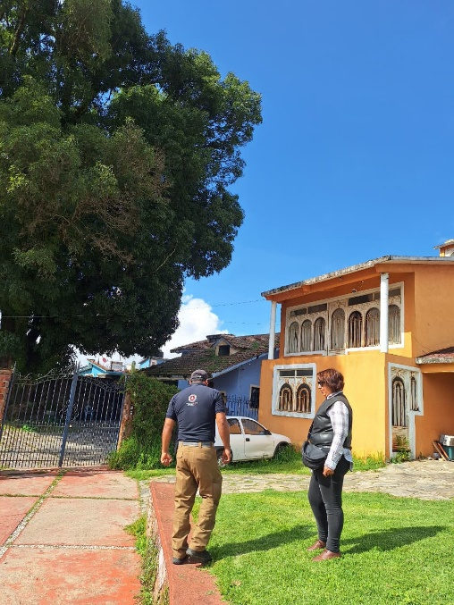

03 entrega de dictámenes a prestadores de servicios turísticos
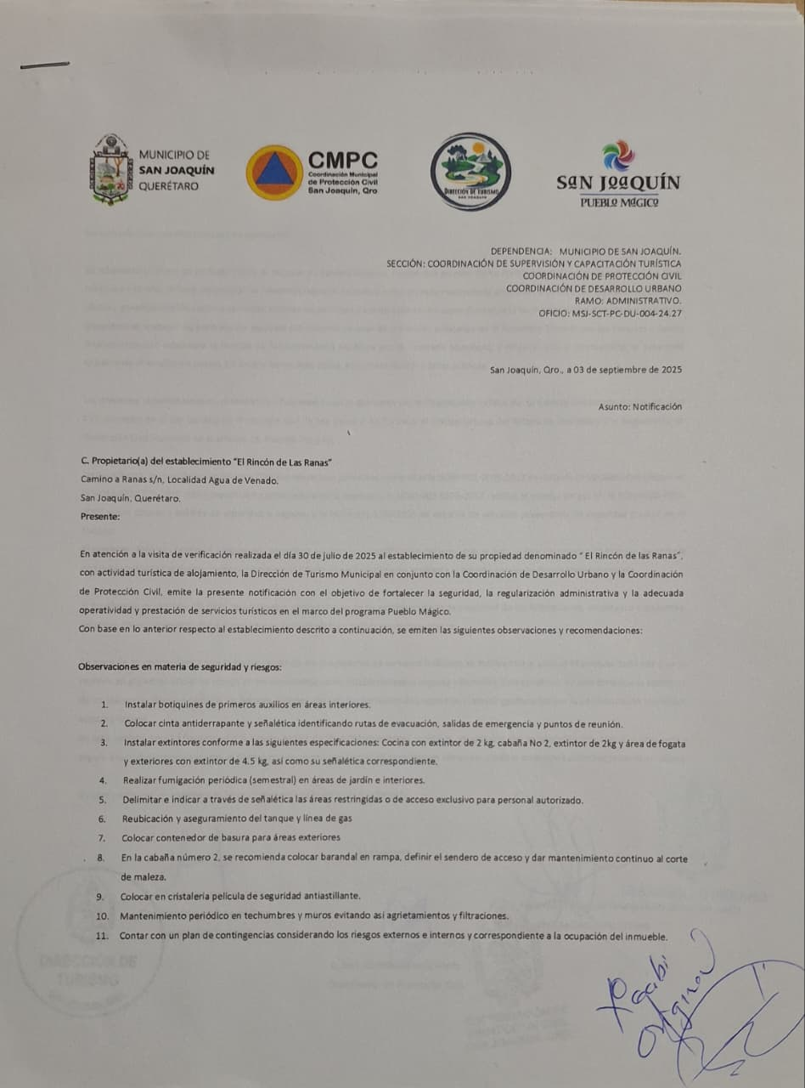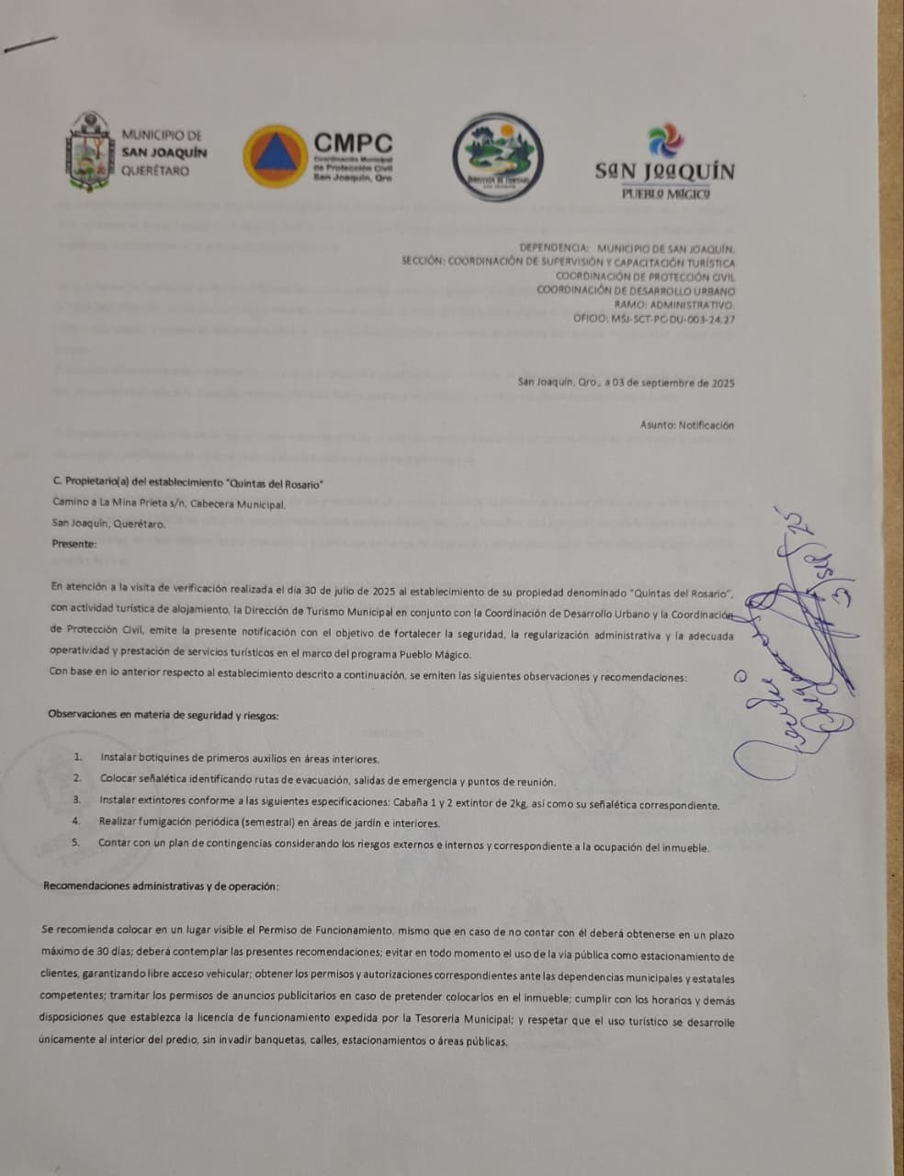


09 de septiembre: jornada escolar en conjunto con SECTUR
